NOTA DE PRENSA

Programas Pekeocio y Medinajunior Semana Santa 2017

La Concejalía de Juventud, Mujer e Igualdad organiza actividades durante Semana Santa los días 10,11 y 12 de abril de 11-13 h en el Centro Cultural Integrado “Isabel La Católica”. Las actividades se enmarcan en el programa Pekeocio está destinado a los niños/as de educación infantil (3-6 años de edad) y Medinajunior para niños/as de educación primaria (7-10 años).

El objetivo de los mismos es potenciar el desarrollo integral de los menores a través de la metodología de la educación no formal fomentando el desarrollo de la personalidad y la socialización del niño.

El programa estará compuesto de gran variedad de talleres lúdicos, manualidades creativas, juegos, música, bailes, expresión corporal y artística.

 | PEKEOCIO | MEDINA JUNIOR
10 ABRIL | RISOTERAPIA  MANDALAS  DANZAS DEL MUNDO | MANDALAS EMPAREJADAS  COREOGRAFIA DE MUSICA ACTUAL.  RISOTERAPIA
11ABRIL | DACTILOPINTURA.  PULSERAS COMESTIBLES  JUEGOS | ORIGAMIS  ¿QUIEN SOY? Juego de inteligencia.  JUEGO NUDO HUMANO
12 ABRIL | JUEGOS DE SIEMPRE | GYMCANA TRADICIONAL  JUEGOS CREATIVOS

La inscripción será única para los tres días, las plazas podrán reservarse en la página web www.juventudmedina.es, se asignarán por orden de inscripción en la web.

Plazo de inscripción del 20 de marzo al 3 de abril a las 14 h, no obstante, consulte la disponibilidad de plazas a partir del día 4 de abril.

La actividad es totalmente gratuita y se ofertarán 12 plazas para Pekeocio y 15 plazas para Medinajunior por sesión.

Si lo desea todavía quedan plazas disponibles para las actividades de los sábados de MEDINAJUNIOR hay plazas disponibles para todas las sesiones y PEKEOCIO los días 22 de abril y 20 de mayo .

 | PEKEOCIO | MEDINA JUNIOR
25 MARZO | CUENTOS CLASICOS PARA CHICOS/AS MODERNOS.  TEATRALIZACION DEL CUENTO “LA VACA QUE AMABA LA MUSICA”  COMPLETO | ¡ESTE CUENTO SE ACABÓ!  CONTAMOS EL CUENTO AL REVES
8 ABRIL | A LA CARTA!!  JUEGOS COLAB0RATIVOS  COMPLETO | TRIVIAL DE LOS ALIMENTOS  RUEDA DE LOS ALIMENTOS GYMCANA.
22 ABRIL | SUPRA-RECICLAJE  TRES CUBOS DE TRES COLORES | UPCLYCLING: pulseras realizadas con material de reciclaje.
6 MAYO | DEPORTES ALTERNATIVOS Y DIVERCIENCIA  COMPLETO | DEPORTES ALTERNATIVOS  EXPERIMENTOS-LOCOS
20 MAYO | GYMCANA EN BASE AL AHORRO DE AGUA | GYMCANA ENERGETICA

Una vez publicadas los listados de los participantes de las actividades, se avisará mediante correo electrónico a los interesados y estos tendrán que entregar una autorización que será válida para todas las actividades anteriores.

Más información:
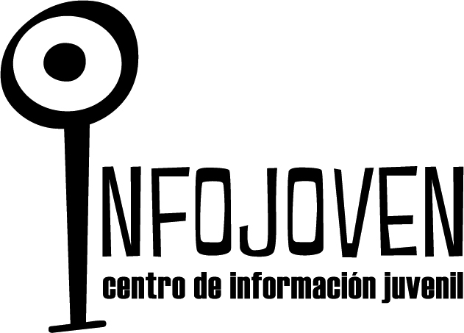
Centro de Información Juvenil.
C/ San Martín, 24.
Horario: Lunes a viernes de 9.00 a 14.00 h. y 16.30-19.30 h.
Tfno 983 81 25 78
infojoven@ayto-medinadelcampo.es
www.juventudmedina.es
CIJ Medina Del Campo
@juventud_MdC

